Država uskraćuje egzistenciju najugroženijima, radnici sa invaliditetom bez plata u Zrenjaninu
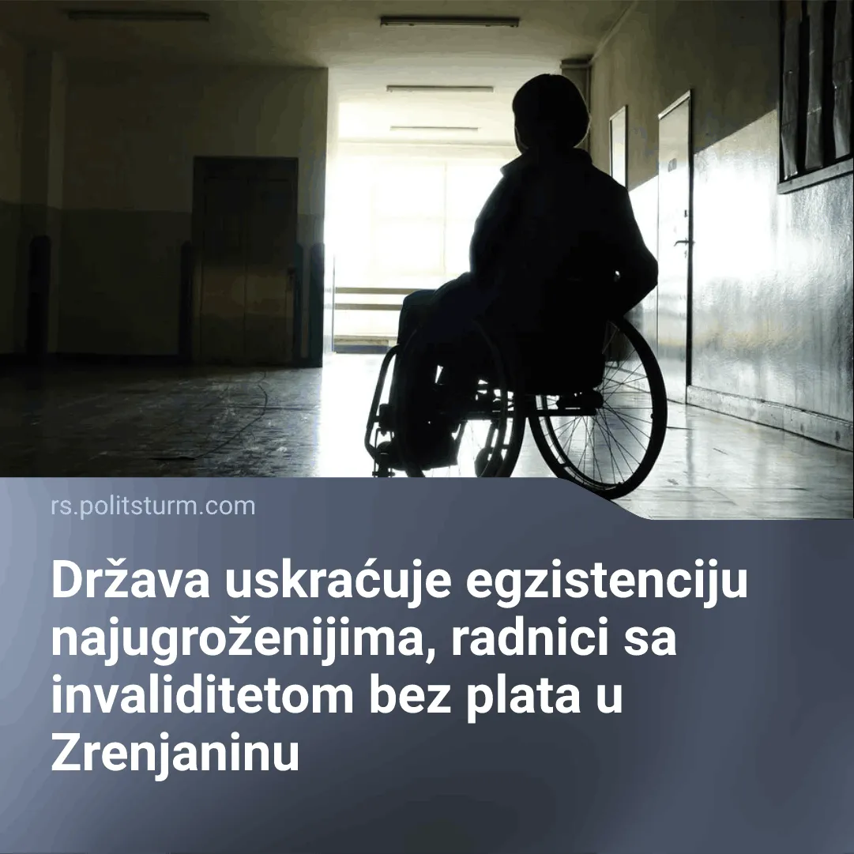

Оригинални чланак
2026-05-16
2 мин. читања

Detalji. Radnici preduzeća za “profesionalnu rehabilitaciju i zapošljavanje osoba sa invaliditetom” Stil doo. su stupili u štrajk nakon što su im vlasnici firme isplatili samo četri zarade u proteklih godinu dana.
Delatnost preduzeća je proizvodnja obuće i u kompletnom je državnom vlasništvu. Ono to je bitno je da se preduzeće predstavlja kao neka vrste rehabilitacionog centra za ljude koji su ratni ili civilni invalidi, ali ovde očigledno nije reč o rehabilitaciji već o eksploataciji radnika radi sticanja maksimalnog profita.
Jedna od radnica, Daliborka Radenov naglasila je da su stvari ovakve već duže vreme i da nadležne institucije kojima su se žalili nisu ništa preduzele. Radnici su toliko eksploatisani da prema njenoj izjavi neki nisu imali dovoljno novca za ogrev tokom zime i za lekove od kojih zavise. Takođe su vrlo anksiozni jer nemaju odgovor na pitanje da li će se fabrika zatvoriti ili će nastaviti sa poslovanjem.
Treba da znate. Postoje dosta malograđana koji pripisuju marksizmu i makrsistima da sve treba da bude državno vlasništvo ili jednostavno smatraju da marksisti poistovećuju socijalizam sa državnim vlasništvom.
Ovaj mit ne dolazi samo od liberala već čak i od takozvanih “levičara” koji konstantno zahtevaju državno preuzimanje raznih preduzeća, institucija i objekata ili se bore protiv puke promene forme, to jest privatizacije.
Ovaj slučaj u Zrenjaninu nije izolovani incident. Poslednjih godinu dana u državnim preduzećima su takođe štrajkovali radnici Tigar AD, EPS-a, rudnika Rembas, fabrike Krušik, Železnica Srbije i mnogih drugih.
Fridrih Engels govorio je o ovoj temi u svom famoznom delu “Anti Diring”:
“Moderna država, bez obzira na svoj oblik, u suštini je kapitalistička mašina, država kapitalista, idealni personifikator ukupnog nacionalnog kapitala. Što više ona prelazi na preuzimanje proizvodnih snaga, to više ona zapravo postaje nacionalni kapitalista, to više građana eksploatiše. Radnici ostaju najamni radnici — proleteri. Kapitalistički odnos nije ukinut. On je, naprotiv, doveden do vrhunca. Ali, doveden do vrhunca, on se prevrće. Državno vlasništvo nad proizvodnim snagama nije rešenje sukoba, ali u njemu su skriveni tehnički uslovi koji čine elemente tog rešenja.“
Zaključak. Vidimo dakle da jedino rešenje za ukidanje eksploatacije radnika od strane kapitalista nije nacionalizacija u okvirima samog kapitalizma, već uspostavljanje nove radničke države koja će braniti interese radničke klase.
Samo je SSSR, kao prva uspešna socijalistička država, sa svim svojim greškama, uspeo da ukine eksploataciju čoveka od strane čoveka i s time da ukloni i sve posledice kapitalističkog sistema.

Оригинални чланак

